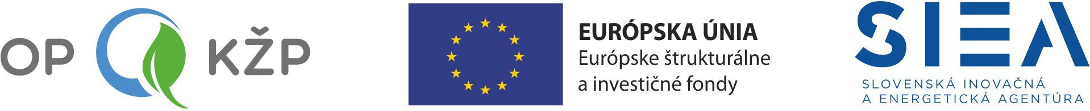

Prijímateľ: VAS s.r.o.
Názov projektu: Zníženie energetickej náročnosti vo VAS s.r.o.
Kód projektu v ITMS2014+: 310040X315
Kód výzvy: OPKZP-PO4-SC41-2017-30
Zazmluvnená suma NFP: max. 151 811,22 EUR

Cieľ projektu:
Zníženie energetickej náročnosti a zvýšenie OZE v podnikoch

Opis projektu:
Hlavným cieľom projektu je na základe opatrení navrhnutých v Energetickom audite podniku VAS s.r.o. znížiť spotrebu energie pri prevádzke a výrobnej činnosti spoločnosti VAS s.r.o.
Špecifické ciele projektu:
• zníženie tepelných strát,
• zníženie nákladov na vykurovanie,
• úspora energie,
• zníženie environmentálneho zaťaženia,
• zabezpečenie vhodnej teploty pracovného prostredia.
Úspora primárnych energetických zdrojov v podniku (P0657) bude 244,04 MWh/rok, spotreba energie v podniku po realizácii opatrení energetickej efektívnosti (P0629) bude 37 358,53 MWh/rok, odhadované ročné zníženie emisií skleníkových plynov (P0103) bude 48,06 t ekviv. CO2.
Všetky merateľné ukazovatele vychádzajú z energetického auditu podniku VAS s.r.o..
Administratívna budova – úprava stavebných konštrukcií, obvodový plášť
Objekt dielní – osadenie nových plastových okien, osadenie nových kovových rolovacích a sekčných brán
Objekt tukové hospodárstvo – zaizolovanie celého priestoru zásobníkov PUR panelmi.

Projekt je spolufinancovaný z Európskeho fondu regionálneho rozvoja

